SEMAINE 10 : 19 NOVEMBRE 2019
DOMINANTE D'ACTIVITE CIBLEE : AGIR,S'EXPRIMER, COMPRENDRE À TRAVERS LES ACTIVITÉS ARTISTIQUES
Les animaux de la foret
PROGRAMMES 2015 :L'école maternelle joue un rôle décisif pour l'accès de tous les enfants aux univers artistiques ; elle constitue la première étape du parcours d'éducation artistique et culturelle que chacun accomplit durant ses scolarités primaire et secondaire et qui vise l'acquisition d'une culture artistique personnelle, fondée sur des repères communs.
LE LIVRE DE LA SEMAINE
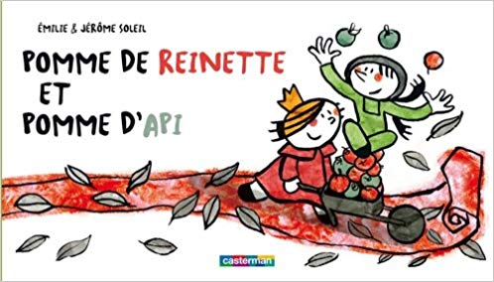

À ma gauche, Mam’zelle Reinette et ses pommes, sur son tapis rouge ! Et à ma droite, Monsieur Api (et ses pommes aussi), sur son tapis gris ! Seulement voilà : lorsque l’un et l’autre se rencontrent, personne ne veut céder le passage ! Et ça dégénère, et ça se dispute : pif, paf, pof, on en vient même aux mains, aïe, aïe, aïe, quelle bagarre !
Les voilà dans les pommes, Mam’zelle Reinette et Monsieur Api, c’est malin… En se réveillant, l’un et l’autre comprennent qu’ils ont été bien bêtes : il aurait été tellement plus simple de devenir amis tout de suite !
Alors, pour célébrer ensemble cette bonne idée, Mam’zelle Reinette et Monsieur Api rassemblent leurs pommes, allument le four et… font de la pâtisserie, pardi !
Le petit hérisson partageur
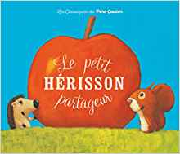

Hérisson aperçoit une pomme bien ronde, bien mûre et bien grosse. Il se cache derrière un rocher pour la manger tranquillement car les gourmands ne manquent pas dans la forêt ! Tour à tour arrivent Lapin, Écureuil puis Souris, et à chaque fois Hérisson accepte de partager. Ils s’installent tous dans la clairière car plus besoin de se cacher : les gourmands sont tous invités ! Mais une pomme pour quatre, ce n’est pas assez : ils ont encore faim. Alors les trois gourmands vont compléter le repas et tous apprécient ce merveilleux festin !

ACCUEIL:
PROGRAMMES 2015 :
L'accueil quotidien dans la salle de classe est un moyen de sécuriser l'enfant. L'enseignant reconnaît en chaque enfant une personne en devenir et un interlocuteur à part entière, quel que soit son âge.
En petite section, les exercices graphiques, en habituant les enfants à contrôler et guider leurs gestes par le regard, les entraînent à maîtriser les gestes moteurs qui seront mobilisés dans le dessin et l'écriture cursive, à prendre des repères dans l'espace de la feuille
• Ateliers autonomes de motricité fine
L'enseignant accueille ses élèves,leur dit BONJOUR et leur demande de répondre en disant à leur tour BONJOUR. Les élèves vont apprendre à reconnaître leur prénom en indiquant leur présence au tableau. 0 l’entrée de la classe les étiquettes prénom des élèves sont disposées sur une table (au début de la période on peut séparer les étiquettes des filles des étiquettes des garçons pour diminuer le nombre d’étiquettes, et en utilisant les pictogrammes déjà utilisés à la période précédente pour repérer les filles et les garçons)
PROGRAMMES 2015 : L'enseignant donne à tous les enfants un temps suffisant pour déployer leur activité de jeu. Il les observe dans leur jeu libre afin de mieux les connaître.
TEMPS: | ACTIVITE : | COMPETENCE : | ORGANISATION:
20mn | 1 participer aux ateliers autonomes | 1( Explorer le monde )Réaliser des constructions | 1 Individuellement
 | 2 Jouer à un jeu de société | 2 (développer les premiers outils pour structurer sa pensée) développer sa pensée logique | 2 par petit groupe avec un adulte
1 Chaque ACTIVITE est en un seul exemplaire et fait l'objet d'une présentation individuelle.
2 Sur une table de 6 élèves un jeu de société est installé. Les enfants s’installent avec un adulte. Ils vont jouer au jeu en respectant les règles et le temps d’attente.
Avec les fiches « une pomme à chacun organiser un jeu de société. Un dé de 1 à 3. Chaque enfant a un animal avec une assiette. Le dé indique combien de pomme l’enfant doit mettre dans l’assiette de son petit animal
Source du support : http://jardindalysse.com/petit-herisson-partageur-exploitation-psms/

Regroupement 0: lancement de la journée + yoga
PROGRAMMES 2015 : Ces activités mobilisent, stimulent, enrichissent l'imaginaire et sont l'occasion d'éprouver des émotions, des sensations nouvelles.

TEMPS: | ACTIVITE : | COMPETENCE : | ORGANISATION:
15 min | 1 yoga | 1.(Agir, s'exprimer, comprendre à travers les activités physiques) : Construire et conserver une séquence d'actions et de déplacements, en relation avec d'autres partenaires, avec ou sans support musical | 1 classe entière
 | 2 . Appel et présentation des activités de la matinée | 2.Le temps : apprendre à se repérer dans le temps  Le langage : Comprendre une consigne | 2 Collective
Yoga : Cycle commencé en période 1
Appel : L’enseignant appelle les élèves ils répondent présents. Si l’enfant est absent, on remarque son absence et ils cherchent son étiquette prénom dans celles qui n’ont pas été placées au tableau. Une fois l’appel terminé les enfants comptent les absents
Présentation des ateliers de la matinée : L’enseignante présente les différentes activités de la matinée, un exemple est produit à chaque fois en coopération avec un ou plusieurs élèves. Une fois les ateliers présentés les enfants sont invités à rejoindre un des ateliers. Le nom des enfants présents sur un atelier est reporté sur une fiche pour permettre le suivi au cours de la semaine.

EPS
PROGRAMMES 2015 : Ces activités mobilisent, stimulent, enrichissent l'imaginaire et sont l'occasion d'éprouver des émotions, des sensations nouvelles.

TEMPS: | ACTIVITE : | COMPETENCE : | ORGANISATION:
30 min | Danser sur casse noisette | (Agir, s'exprimer, comprendre à travers les activités physiques) | classe entière avec enseignante
Source des informations : http://maliluno.eklablog.com/ecoute-musicale-casse-noisette-a135325672
Matériel :
- vidéo https://youtu.be/anIkwFNHVvc
Consigne : Tu vas écouter de la musique en fermant les yeux (une fois le morceau terminé), je remets la musique et tu vas danser en improvisant des mouvements en fonction de ce que tu ressens. J’arrête la musique et je te dis de quoi il s’agit : C'est un Ballet en deux actes composé en 1892, sur un livret de Marius Petipa, d’après le conte d’E.T.A. Hoffman Casse-noisette et le Roi des rats. Créé au Théâtre Marie/Marinski de Saint-Pétersbourg le 6 décembre 1892.
Sais tu ce qu’est un ballet ? Explication
Maintenant je vais te montrer ce que c’est (la danse des flocons)
Je remets la musique et tu vas danser de nouveau
De nouveau en classe nous allons regarder de quoi parle ce spectacle : lecture d’un album et-ou visionnage d’un film pour enfants : dessin animé (mais pas fantasia car ce sera pour noel) :
- https://youtu.be/4B8Ro_aIBx4
- https://youtu.be/hZ6TSH7h7T0
Si les élèves sont captivés, on pourra leur proposer l’intégralité du spectacle : https://youtu.be/JHZokYsB1pI
Nous prévoyons de leur faire visionner Fantasia pour Noel

ATELIERS 1:
PROGRAMMES 2015 : Les apprentissages des jeunes enfants s'inscrivent dans un temps long et leurs progrès sont rarement linéaires. Ils nécessitent souvent un temps d'appropriation qui peut passer soit par la reprise de processus connus, soit par de nouvelles situations.
TEMPS: | ACTIVITE : | COMPETENCE : | ORGANISATION:
30 mn | 1 apprendre des chants de noel pour le spectacle | Pratiquer quelques activités des arts du spectacle vivant | Lundi classe entière avec une intervenante
 | 2 faire une pomme à tisser | Agir, s'exprimer, comprendre à travers les activités artistiques ) S’engager spontanément dans l’exploration libre, puis guidée, de différents outils et sur des supports variés | atelier 2 supervisé par l'atsem jeudi et vendredi  7 élèves
 | 3.faire un algorithme 1:1 avec des pommes | Domaine 4 : Identifier le principe d'organisation d'un algorithme et poursuivre son application | Atelier supervisé par enseignante
 | 4. préparer une affiche de Noël pour la ville | Agir, s'exprimer, comprendre à travers les activités artistiques ) 'enfant participe ainsi à un projet collectif qui peut être porté au regard d'autres spectateurs, extérieurs au groupe classe.
ATELIER 1 « Je prépare le spectacle pour le marché de Noël »
Les élèves vont apprendre des chants de Noël avec une intervenante en chant et piano ; 1ils les chanteront devant leurs parents le jour du marché de Noël
- vent frais
- petit papa noel
- jingle bells
- we wish you a merry christmas
ATELIER 2 « je fabrique une pomme à tisser »
Support: L’album «pomme de reinette et la chenille qui fait des trous»
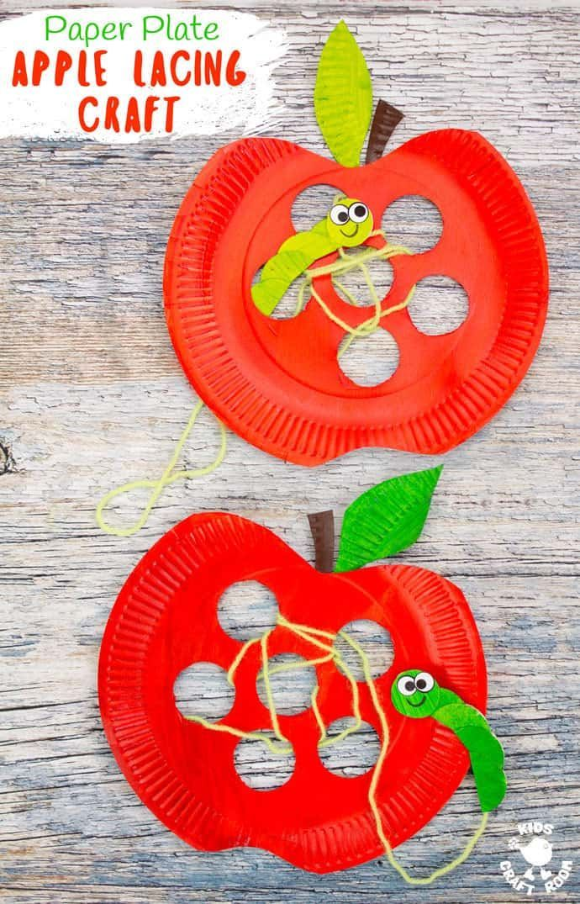
Matériel: pour la pomme
- • une assiette découpée : pomme queue feuille
- de la peinture rouge verte jaune marron
- de la laine
- des yeux mobiles

source : http://graphisme.ml/ce-metier-a-lacage-apple-en-papier-plaque-est-adorable-avec-le-ver-le-plus-mignon-pour-les/
Atelier 3 : Je fais une algorithme 1:1 avec des pommes
Matériel
- des pommes pris dans les tourtes de deux couleurs
- (après la manipulation une fiche et des feutres)
Mardi et jeudi : Tu vas ranger les pommes en respectant un ordre de couleur : tu alternes les couleurs à chaque fois.
Vendredi : je te donne deux feutres de couleurs différentes, tu colories les pommes pour faire comme avec les jouets (éventuellement replacer des pommes sur la table pour illustrer en les prenant de la même couleur que les feutres)
Lien pour la fiche : https://www.tizofun-education.com/maths/mathematiques-3-ans/maths-ps-algorithme/
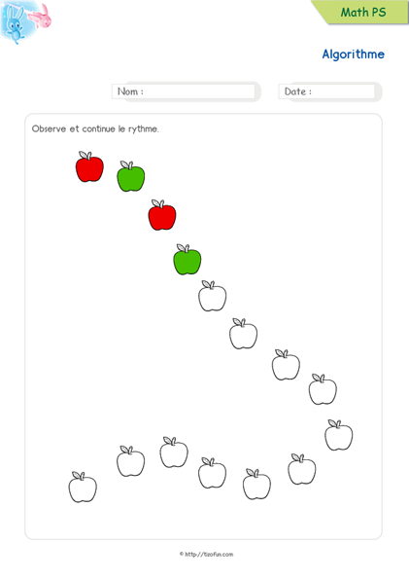

Atelier 4 : affiche de Noël pour la ville
Matériel
- affiche donnée par la ville
- peinture, crayon…
Consigne : tous ensemble vous allez réaliser une affiche de Noël. Vous allez réaliser un grand dessin qui sera peut être affiché dans Toulouse et qui sera affiché aussi dans l’école
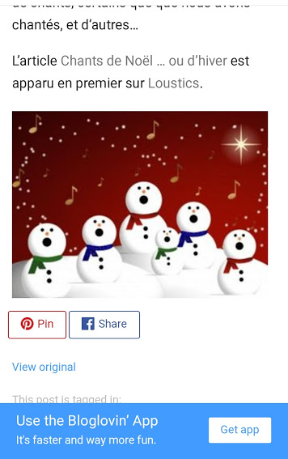
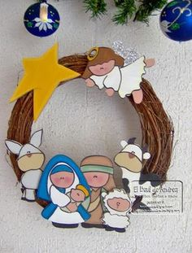
idées d’affiche sur pinterest:

REGROUPEMENT 1 :
NOUVEAUX PROGRAMMES 2015 : Chacun arrive à l'école maternelle avec des acquis langagiers encore très hésitants. Les discours que tient l'enseignant sont des moyens de comprendre et d'apprendre pour les enfants. En compréhension, ceux-ci « prennent » ce qui est à leur portée dans ce qu'ils entendent, d'abord dans des scènes renvoyant à des expériences personnelles précises, souvent chargées d'affectivité.

TEMPS: | ACTIVITE : | COMPETENCE : | ORGANISATION:
 | Ecoute de la lecture de l’album de la semaine | (Mobiliser le langage dans toutes ses dimensions)  Pratiquer divers usages du langage oral :décrire, faire des hypothèses | classe entière
Lundi-mardi-jeudi :
Commencer par la lecture du hérison partageur. A la fin de chaque lecture chanter pomme de reinette en se servant de l’album
Vendredi : Présentation du cahier d’explorateur, les élèves expliquent ce qu’ils voient sur le cahier et ce que raconte l’album pour pouvoir l’expliquer à leur famille

RECREATION :

TEMPS: | ACTIVITE : | COMPETENCE : | ORGANISATION:
30 | jouer dans la cour | apprendre à coopérer en participant à des jeux  Gérer son équilibre | collective
Je joue avec différents engins moteurs : ballon de motricité, draisienne, trottinette
Adapter ses équilibres et ses déplacements à des environnements ou des contraintes variés
ATELIER « j’utilise des engins»
Support: -
Matériel:draisienne, ballons sauteurs, trottinettes à trois roues
Consigne: « tu peux choisir un engin, quand la cloche sonne tu dois descendre de ton engin pour qu’un autre camarade puisse en faire à son tour. Attention les engins ne rentrent pas dans la cabane »

ATELIERS 2:
PROGRAMMES 2015 : Les apprentissages des jeunes enfants s'inscrivent dans un temps long et leurs progrès sont rarement linéaires. Ils nécessitent souvent un temps d'appropriation qui peut passer soit par la reprise de processus connus, soit par de nouvelles situations.

TEMPS: | ACTIVITE : | COMPETENCE : | ORGANISATION:
30 min | 1- écrire le mot pomme | Domaine 1 : Reconnaître les lettres de l'alphabet | Enseignante
 | 2 Art éphémère | (Agir, s'exprimer, comprendre à travers les activités artistiques )  IM visuelle et naturaliste | En autonomie
 | 3-chronologie du hérisson partageur | DECOUVRIR LE MONDE : Se repérer dans le temps DECOUVRIR L’ECRIT: retrouver les étapes d‘une histoire racontée en classe | Avec enseignante
ATELIER 1:j’apprends à écrire le mot pomme
Source : http://alara.eklablog.com/exploitation-d-album-ms-c24331087
Matériel :
- Fiche pomme
- Lettres mobiles (ou à découper en fonction du niveau de réussite des élèves aux exercices de découpage les semaines précédentes)
- Colle (+ ciseaux en fonction)
Tu vas apprendre à écrire pomme
Voici le modèle.Nomme les lettres, maintenant tu découpes les lettres et tu les colles sous le modèle. Quand tu as terminé tu peux aller colorier la pomme en faisant attention de ne pas dépasser
Atelier 3 : dessiner un bonhomme autour d’une feuille
Source : http://laclassedelena.eklablog.com/maternelle-arts-visuels-automne-le-bonhomme-feuille-a112657864
Matériel
- une feuille avec un cadre délimté au tour
- des feuilles mortes
- un feutre noir
- de la collectif
- des crayons woodystablio
- Drawing gum
- de l’eau
- un pinceau
- Du vernis
Consigne : tu vas faire un bonhomme à partir d’une feuille. Tu colle ta feuille au milieu de la feuille. Tu mets du vernis colle. La feuille représentera le corps. Que vas tu dessiner autour de cette feuille ?
- Une tete
- Un cou
- Des bras
- …
Quand ton bonhomme est terminé tu vas faire le cadre. Tu vas faire des dessins avec un drawing gum (A TESTER AVANT). Puis tu vas colorier le tour avec un crayon woodystabilo (ou plusieurs couleurs). Puis tu vas passer un pinceau d’eau pour transformer ton coloriage en aquarelle

Atelier 3 : reconstituer la chronologie du hérisson partageur
Source du dcument : http://jardindalysse.com/petit-herisson-partageur-exploitation-psms/
Matériel
- Fiche
- Vignettes
- Colle
Consigne, je t’ai lu l’histoire du hérisson partageur. Tu vas remettre les vignettes dans l’ordre pour raconter histoire. Pour cela tu vas les coller les une après les autres. Tu commences par le début de l’histoire et tu colles de gauche à droite.

REGROUPEMENT 2 :
NOUVEAUX PROGRAMMES 2015 : Le jeu favorise la richesse des expériences vécues par les enfants dans l'ensemble des classes de l'école maternelle et alimente tous les domaines d'apprentissages. Il permet aux enfants d'exercer leur autonomie, d‘agir sur le réel, de construire des fictions et de développer leur imaginaire, d'exercer des conduites motrices, d'expérimenter des règles et des rôles sociaux variés. Dans un premier temps, les règles collectives sont données et justifiées par l'enseignant qui signifie à l'enfant les droits (s'exprimer, jouer, apprendre, faire des erreurs, être aidé et protégé...) et les obligations dans la collectivité scolaire (attendre son tour, partager les objets, ranger, respecter le matériel...). Leur appropriation passe par la répétition d'activités rituelles et une première réflexion sur leur application. Progressivement, les enfants sont conduits à participer à une élaboration collective de règles de vie adaptées à l'environnement local. À travers les situations concrètes de la vie de la classe, une première sensibilité aux expériences morales (sentiment d'empathie, expression du juste et de l'injuste, questionnement des stéréotypes...) se construit. Les histoires lues, contes et saynètes y contribuent ; la mise en scène de personnages fictifs suscite des possibilités diversifiées d'identification et assure en même temps une mise à distance suffisante. Au fil du cycle, l'enseignant développe la capacité des enfants à identifier, exprimer verbalement leurs émotions et leurs sentiments. Il est attentif à ce que tous puissent développer leur estime de soi, s'entraider et partager avec les autres.

TEMPS: | ACTIVITE : | COMPETENCE : | ORGANISATION:
15 mn | Construire et Apprendre les règles de vie de la classe | (Mobiliser le langage dans toutes ses dimensions)  Devenir élève | collective
LUNDI-MARDI-JEUDI-Vendredi:
une activité filée qui va se faire sur plusieurs semaines (voir sur l’année si nécessaire). Avec des lectures offertes et des mises en scène les enfants vont apprendre à classer ce qui est interdit et ce qui est autorisé (voir même encouragé et félicité). Les moments de vie de classe seront photographiés et classés dans un tableau NON-BRAVO
par exemple : reboucher un feutre, escalader le banc… Il faudra veiller à ce que tous les enfants soient photographiés à la fois sur des réussite et sur des « bétises » (si ce n’est pas le cas il faudra masquer les visages!)
Albums supports :
- L’arbre de la gentillesses
- A l’école il y a des règles
- Le livre des bonnes manières

RANGEMENT/SORTIE/APC

REPAS

SIESTE

REPRISE ATELIERS SELON LES ÉLÈVES

ATELIERS:
NOUVEAUX PROGRAMMES 2015 :
Sur toute la durée de l'école maternelle, les progrès de la socialisation, du langage, de la motricité et des capacités cognitives liés à la maturation ainsi qu'aux stimulations des situations scolaires sont considérables et se réalisent selon des rythmes très variables.
L'école maternelle est le lieu où l'enfant se familiarise progressivement avec une manière d'apprendre spécifique ; celle-ci s'appuie sur des activités, des expériences à sa portée, mais suppose qu'il en tire des connaissances ou des savoir-faire avec l'aide des autres enfants et de l'enseignant. Le langage, dans la diversité de ses usages, a une place importante dans ce processus. L'enfant apprend en même temps à entrer dans un rythme collectif (faire quelque chose ou être attentif en même temps que les autres, prendre en compte des consignes collectives) qui l'oblige à renoncer à ses désirs immédiats. L'école maternelle initie ainsi la construction progressive d'une posture d'élève.
TEMPS: | ACTIVITE : | COMPETENCE : | ORGANISATION:
45 mn | , Préparer les ouvrages de noël : une guirlande en spirale | (Agir, s'exprimer, comprendre à travers les activités artistiques )Choisir différents outils, médiums, supports en fonction d'un projet ou d'une consigne et les utiliser en adaptant son geste. | enseignante  7 élèves
 | 2. art éphémère | (Agir, s'exprimer, comprendre à travers les activités artistiques )
 | 3 Ateliers autonomes | 2 s’entrainer à un algorithme | atelier 2 avec enseignant qui circule pour veiller à la bonne compréhension des ateliers et qui peut les évaluer
Atelier : je prépare une guirlande pour noel
Source @sandramaternelle qui elle a fait des escargots en enroulant au tour d’un baton
Matériel
- du fil de fer
- des grosses perles
- une bombe de paillettes (ou du vernis colle avec des paillettes
Tu vas enfiler les perles sur le fil. Ensuite je vais t’aider à fermer le fil. Tu vas enrouler le fil en spirale pour faire une décoration pour le sapin. Tu en feras deux : une pour ta maison et une pour le marché de Noël. Pour que ce soit plus festif tu rajoutes des paillettes avec un pinceau sur les perles
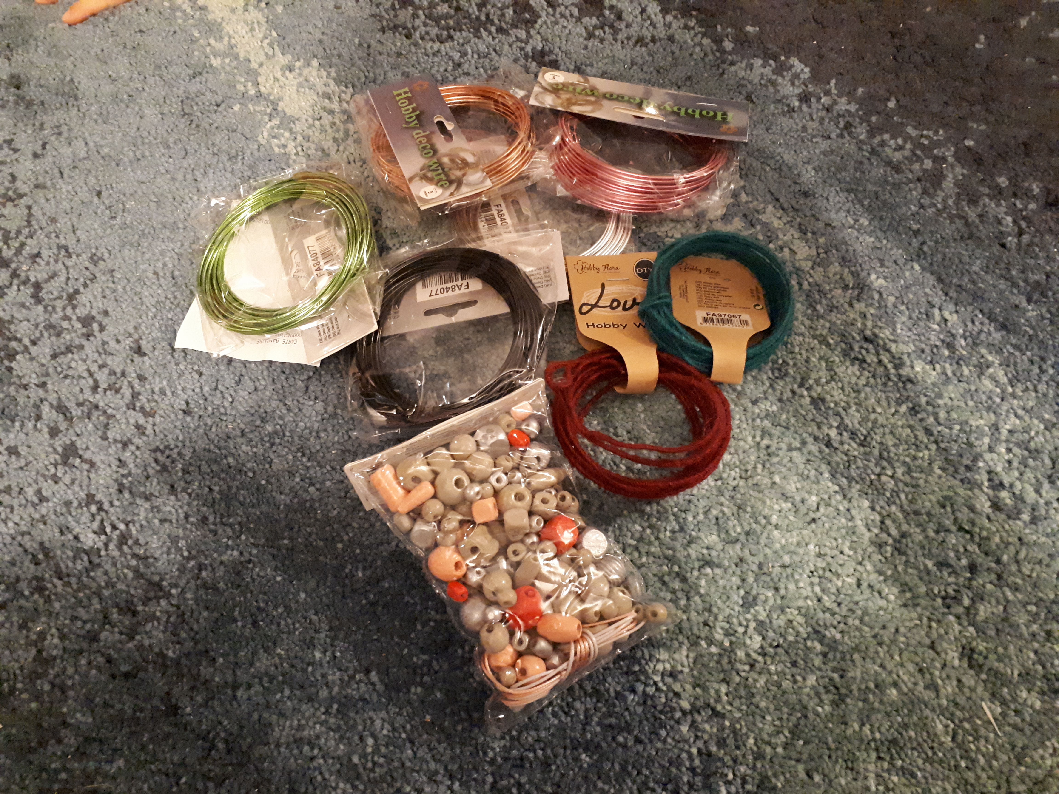
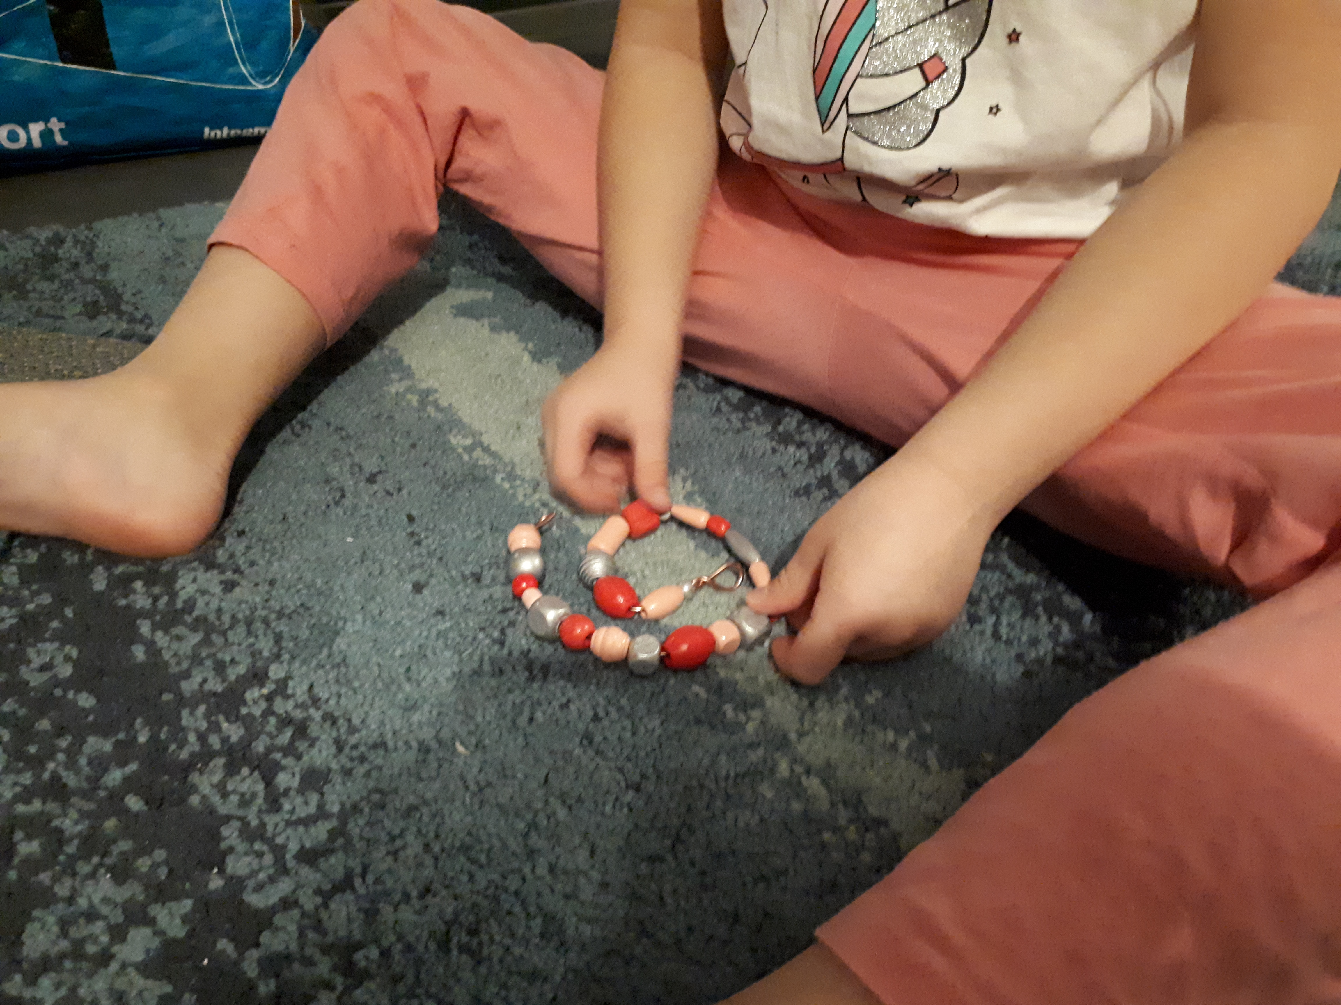
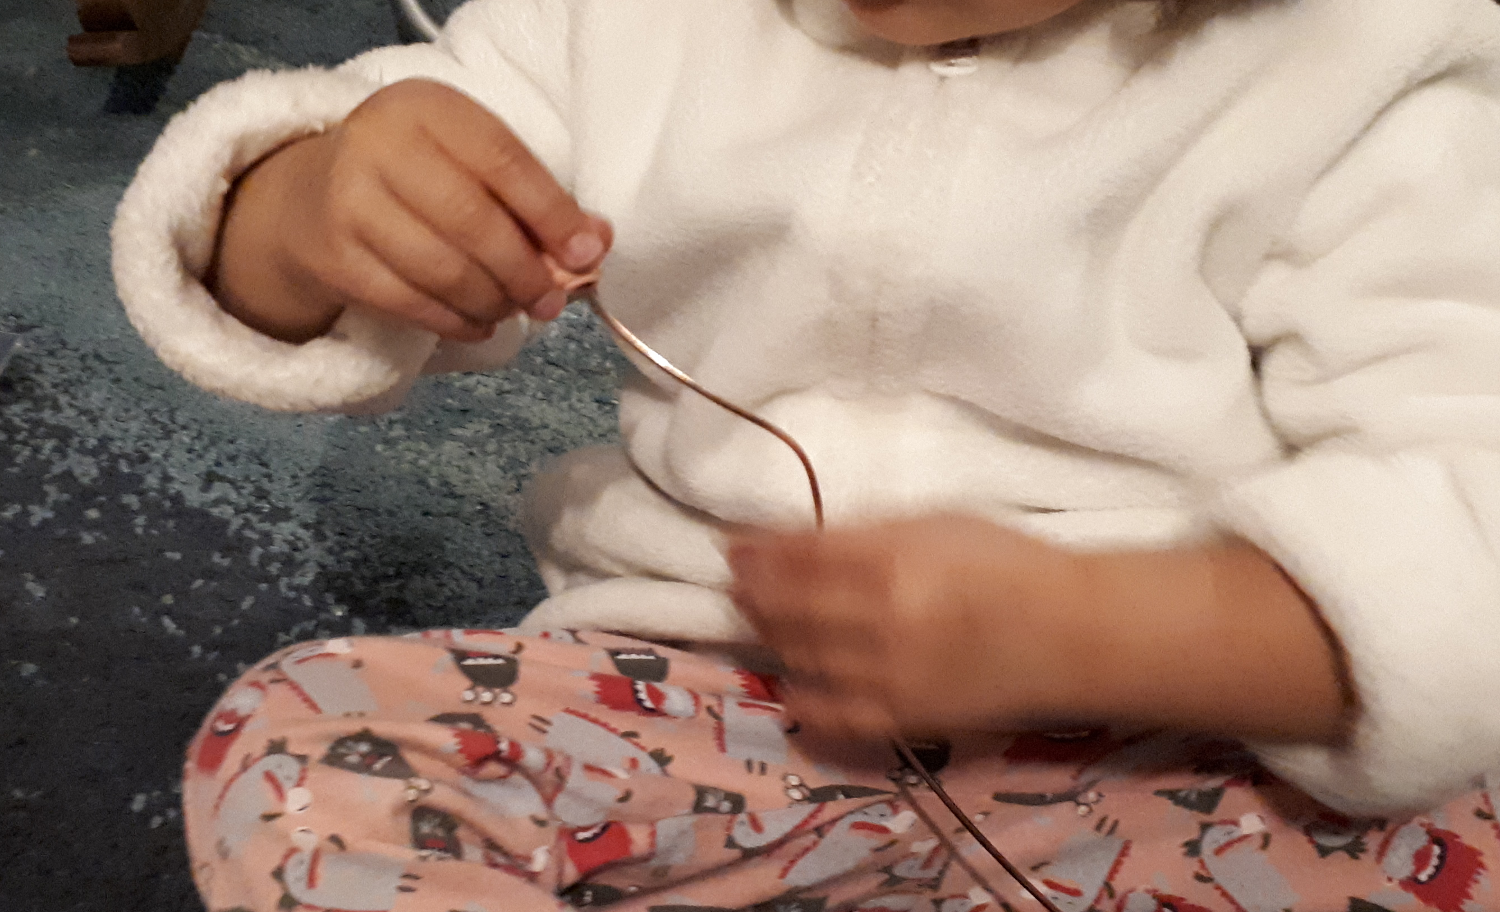

Atelier 2:je fais de l’art éphémère
Matériel :
- Kaplas (ou rail de train en bois)
- Des feuilles d’automne synthétiques)
- des perles
- fiche escargot
Consigne :
Faits quelque chose qui te plaît. Quand tu as finis, mets ton étiquettes prénom. Et nous ferons une photo ensemble. Ensuite tu ranges tout
Objectifs visés :
- Reconnaître son prénom
- Développer la créativité

Source du support : http://www.hsprintables.com/files/applepatterncards.pdf
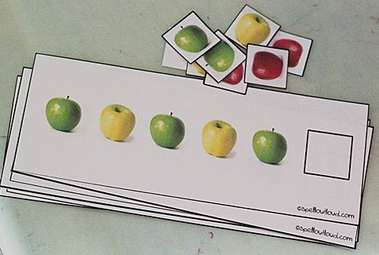

RECREATION :
NOUVEAUX PROGRAMMES 2015 :L'accueil, les récréations, l'accompagnement des moments de repos, de sieste, d'hygiène sont des temps d'éducation à part entière. Ils sont organisés dans cette perspective par les adultes qui en ont la responsabilité et qui donnent des repères sécurisants aux jeunes enfants.

TEMPS: | ACTIVITE : | COMPETENCE : | ORGANISATION:
30 |  | apprendre en jouant | collective

REGROUPEMENT 3
PROGRAMMES 2015 : L'enseignant anime des moments qui ont clairement la fonction de faire apprendre, notamment avec des comptines, des chansons ou des poèmes
PROGRAMMES 2015 Éveil à la diversité linguistique À partir de la moyenne section (du fait de notre projet d’école nous commençons dès la petite section), ils vont découvrir l'existence de langues, parfois très différentes de celles qu'ils connaissent. Dans des situations ludiques (jeux, comptines...) ou auxquelles ils peuvent donner du sens (DVD d'histoires connues par exemple), ils prennent conscience que la communication peut passer par d'autres langues que le français : par exemple les langues régionales, les langues étrangères et la langue des signes française (LSF). Les ambitions sont modestes, mais les essais que les enfants sont amenés à faire, notamment pour répéter certains éléments, doivent être conduits avec une certaine rigueur.

TEMPS: | ACTIVITE : | COMPETENCE : | ORGANISATION:
10 min | Chanter des chants de Noël en anglais | dire de mémoire et de manière expressive des comptines | Collective

